


Semaine du 21 au 25 Mars 2022

Lundi 21 Mars 2022
Bon appétit

Purée de peits pois/carottes
Dinde
Blédilacté
Compote de fruits
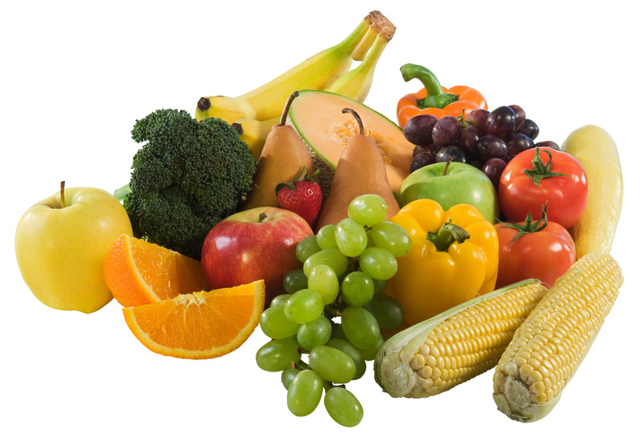
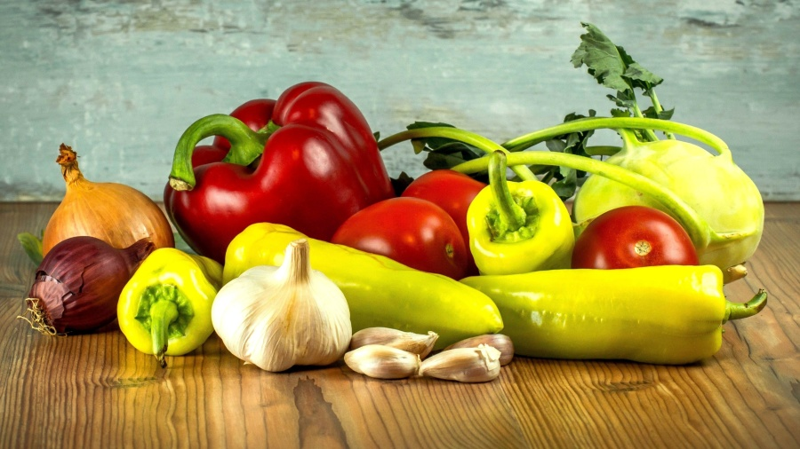
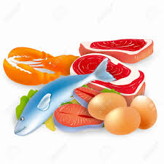
Mardi 22 Mars 2022

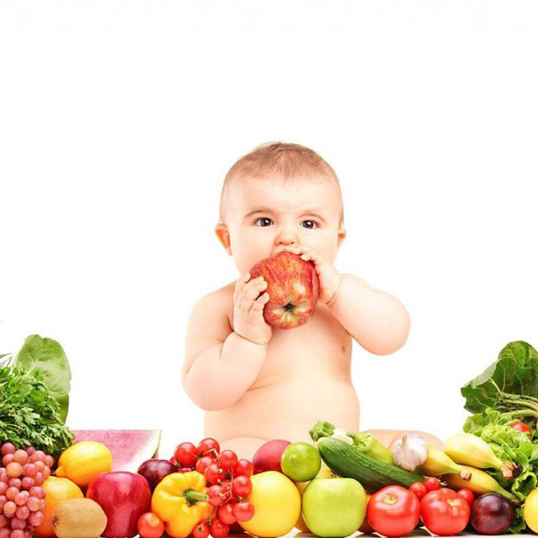
Purée de courgettes
Porc
Blédilacté
Compote de fruits

Mercredi 23 Mars 2022

Purée de haricots verts
Poisson
Blédilacté
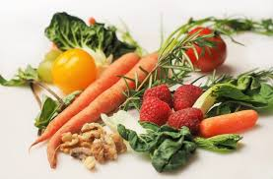
Compote de fruits

Jeudi 24 Mars 2022

Purée betteraves rouges
Volaille
Blédilacté
Compote de fruits
Vendredi 25 Mars 2022

Purée de brocolis
Porc
Blédilacté
Compote de fruits

La Mairie se réserve le droit de modifier les menus en cas d’imprévu.
La viande de bœuf servie cette semaine est d’origine française

